Консультация для родителей

«Роль пальчиковых игр в развитии детей дошкольного возраста»
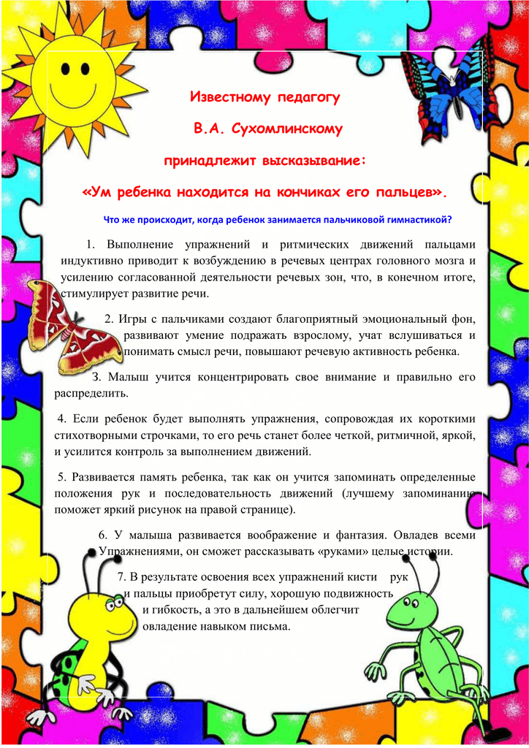

Игра – ведущий вид деятельности дошкольника. Один из основных видов в игровой деятельности являются «Пальчиковые игры». Пальчиковые игры – это мощная целенаправленная тренировка для мозга ребенка, стимулирующая его развитие.
Многие исследователи, занимающиеся проблемой воспитания детей младшего возраста, указывают на взаимосвязь и взаимозависимость становления моторной и речевой функции. Они отмечают наличие связи между совершенствованием тонких движений пальцев рук и развитием активной речи ребенка. В своих работах специалисты подчеркивают, что в дошкольном возрасте, в период бурного роста и развития, необходимо обеспечить оптимальный режим двигательной активности детей.
Что же происходит, когда ребенок занимается пальчиковой гимнастикой?
1. Выполнение упражнений и ритмических движений пальцами индуктивно приводит к возбуждению в речевых центрах головного мозга и резкому усилению согласованной деятельности речевых зон, что, в конечном итоге, стимулирует развитие речи.
2. Игры с пальчиками создают благоприятный эмоциональный фон, развивают умение подражать взрослому, учат вслушиваться и понимать смысл речи, повышают речевую активность ребенка.
3. Малыш учится концентрировать свое внимание и правильно его распределять.
4. Если ребенок будет выполнять упражнения, сопровождая их короткими стихотворными строчками, то его речь станет более четкой, ритмичной, яркой, и усилится контроль за выполняемыми движениями.
5. Развивается память ребенка, т. к. он учится запоминать определенные положения рук и последовательность движений.
6. У малыша развивается воображение и фантазия.
7. В результате регулярных упражнений кисти рук и пальцы приобретут силу, хорошую подвижность и гибкость, а это в дальнейшем облегчит овладение навыком письма.
8. "Пальчиковые игры" - это инсценировка каких-либо рифмованных историй, сказок при помощи пальцев. Многие игры требуют участия обеих рук, что даёт возможность детям ориентироваться в понятиях "вправо", "влево", "вверх", "вниз" и т. д.
9. Пальчиковые игры дают возможность родителям играть с малышами, радовать их и, вместе с тем развивать речь и мелкую моторику. Благодаря таким играм ребёнок получает разнообразные сенсорные впечатления, у него развивается внимательность и способность сосредотачиваться. Такие игры формируют добрые взаимоотношения между детьми, а также между взрослым и ребёнком.
Пальчиковые игры разнообразны по содержанию, их разделили на группы и определили назначение:
1. Игры-манипуляции. Эти упражнения он может выполнять самостоятельно или с помощью взрослого. Они развивают воображение: в каждом пальчике ребенок видит тот или иной образ.
"Пальчик-мальчик, где ты был? ", "Мы делили апельсин", "Этот пальчик хочет спать", "Этот пальчик - дедушка",
2. Сюжетно-пальчиковые упражнения. К этой группе относятся также упражнения, которые позволяют детям изображать предметы транспорта и мебели, диких и домашних животных, птиц, насекомых, деревья. Пальчики здороваются" - подушечки пальцев соприкасаются с большим пальцем (правой, левой руки, двух одновременно). ."Распускается цветок" - из сжатого кулака поочередно "появляются" пальцы.
3. Пальчиковые упражнения в сочетании со звуковой гимнастикой. Ребенок может поочередно соединять пальцы каждой руки друг с другом, или выпрямлять по очереди каждый палец, или сжимать пальцы в кулак и разжимать и в это время произносить звуки: б-п; т-д; к-г.
4. Пальчиковые кинезиологические упражнения ("гимнастика мозга"). С помощью таких упражнений компенсируется работа левого полушария. Их выполнение требует от ребенка внимания, сосредоточенности. "Колечко" — поочередно перебирать пальцы рук, соединяя в кольцо с большим пальцем последовательно указательный, средний и т. д.
5. Пальчиковые упражнения в сочетании с самомассажем кистей и пальцев рук. В данных упражнениях используются традиционные для массажа движения - разминание, растирание, надавливание, пощипывание (от периферии к центру)."Помоем руки под горячей струей воды" - движение, как при мытье рук. "Надеваем перчатки" - большим и указательным пальцами правой руки растираем каждый палец левой руки, начиная с мизинца, сверху вниз.
6. Театр в руке. Позволяет повысить общий тонус, развивает внимание и память, снимает психоэмоциональное напряжение. "Бабочка" — сжать пальцы в кулак и поочередно выпрямлять мизинец, безымянный и средний пальцы, а большой и указательный соединить в кольцо. Выпрямленными пальцами делать быстрые движения ("трепетание пальцев").
"Сказка" - детям предлагается разыграть сказку, в которой каждый палец какой-либо персонаж. Очень хорошую тренировку движений для пальцев дают народные игры – потешки.
Пальчиковые игры, разработанные на фольклорном материале, максимально полезны для развития ребёнка-дошкольника. Они содержательны, увлекательны, грамотны по своему дидактическому наполнению. Художественный мир народных песенок и потешек построен по законам красоты.
Пальчиковые игры и упражнения – уникальное средство для развития мелкой моторики и речи в их единстве и взаимосвязи. Разучивание текстов с использованием «пальчиковой» гимнастики стимулирует развитие речи, пространственного, наглядно-действенного мышления, произвольного и непроизвольного внимания, слухового и зрительного восприятия, быстроту реакции и эмоциональную выразительность, способность сосредотачиваться. Помимо этого, пальчиковые игры расширяют кругозор и словарный запас детей, дают первоначальные математические представления и экологические знания, обогащают знания детей о собственном теле, создают положительное эмоциональное состояние, воспитывают уверенность в себе.
Игры с пальчиками – это не только стимул для развития речи и мелкой моторики, но и один из вариантов радостного общения с близкими людьми. Когда мама для пальчиковой игры берёт малыша на руки, сажает на колени, обнимая, придерживает, когда она трогает его ладошку, поглаживает или щекочет, похлопывает или раскачивает, ребёнок получает массу необходимых для его эмоционального и интеллектуального развития впечатлений.

